МИНИСТЕРСТВО ОБРАЗОВАНИЯ РЕСПУБЛИКИ БЕЛАРУСЬ
Учреждение образования
«Гомельский государственный технический университет имени П.О. Сухого»
Филиал ПАО «Компания «Сухой» «ОКБ Сухого»

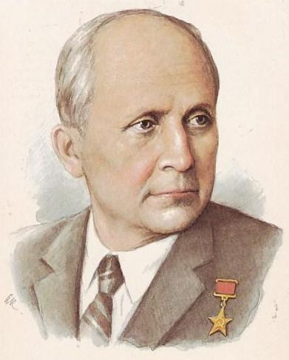

XIII МЕЖДУНАРОДНАЯ НАУЧНо-техническая КОНФЕРЕНЦИЯ

«СОВРЕМЕННЫЕ ПРОБЛЕМЫ МАШИНОВЕДЕНИЯ»
(научные чтения, посвященные ПАВЛУ ОСИПОВИЧУ СУХОМУ)

22-23 октября 2020 г.

Первое информационное сообщение

Оргкомитет приглашает Вас принять участие в работе XIII Международной научно-технической конференции «СОВРЕМЕННЫЕ ПРОБЛЕМЫ МАШИНОВЕДЕНИЯ», которая состоится в период с 22 по 23 октября 2020 года в Гомельском государственном техническом университете имени П.О. Сухого и выступить с докладами.

НАУЧНЫЕ НАПРАВЛЕНИЯ РАБОТЫ (СЕКЦИИ) КОНФЕРЕНЦИИ:
- Современные технологии проектирования в машиностроении и методы обработки материалов. Аддитивные технологии;
- Современные материалы, наноматериалы в машиностроении;
- Компьютерное моделирование технических, механических и биомеханических систем;
- Технические и программные средства автоматизации, автоматики и телекоммуникаций. Мехатроника;
- Энергосберегающие технологии и альтернативная энергетика;
- Разработка нефтяных и газовых месторождений;
- Физические и математические методы исследования сложных систем;
- Проблемы экономики, организации и управления производством

Рабочие языки конференции: русский, белорусский, украинский, английский
Регламент:
пленарный доклад до 20 минут,
секционный доклад до 10 минут
Принятые оргкомитетом доклады участников после заслушивания на пленарном и секционных заседаниях, прохождения рецензирования и оформленные в виде научной статьи, в соответствии с требованиями, будут опубликованы в рецензируемом журнале «Вестник ГГТУ им. П.О.Сухого», входящем в перечень ВАК Республики Беларусь для публикации результатов диссертационных работ
представление докладов
Для участия в работе конференции необходимо до 2 октября 2020 г. зарегистрироваться на сайте конференции http://conf.gstu.by с указанием всех необходимых сведений о себе (ф.и.о. полностью, должность, ученая степень) и направить в оргкомитет:
- материалы доклада, в формате Word 2003 (файлы с расширением *.doc); для уменьшения размера файла можно использовать архиватор WinRAR;
- экспертное заключение на право открытой публикации материалов.
При включении Вашего доклада в программу конференции, Вам будет выслано второе информационное сообщение с указанием стоимости и почтовых реквизитов для перечисления взноса за участие в конференции и публикацию материалов.
Материалы докладов будут изданы к началу конференции.
Стендовый доклад на конференции представляется в виде одного листа формата А1 (книжная ориентация) и должен содержать: название доклада, фамилии и инициалы авторов, наименование организации, основную часть, выводы
ТРЕБОВАНИЯ К ПРЕДСТАВЛЯЕМЫМ МАТЕРИАЛАМ:
Материалы докладов представляются в электронном и бумажном виде (не более 2-х докладов от одного автора).
Объем: – не более 3-х страниц формата А4 (включая иллюстрации и ссылки).
Текст должен быть набран в редакторе MS WORD (версия 2003) (шрифт Times New Roman, размер 12 pt через 1 интервал; поля: левое, верхнее и нижнее – 25 мм, правое – 15 мм, абзацный отступ 1,0 см, выравнивание – по ширине). Формулы и символы набираются с помощью Microsoft Equation (стандартный редактор формул WORD, версия 2003).
Рисунки и таблицы должны быть вставлены в текст (рисунки должны допускать соответствующее уменьшение). Подписи к рисункам и список литературы Times New Roman, 11 pt. Список литературы приводится в конце текста.
Название доклада печатается прописными буквами жирным шрифтом, ниже – инициалы и фамилии авторов, следующей строкой – учреждение (полное название учебного заведения или организации), город, республика, далее через одну строку – текст.
Материалы должны содержать изложение цели исследований, методику их проведения и полученные результаты.

ПРИМЕР ОФОРМЛЕНИЯ ДОКЛАДА

УДК
Современные методы оценки надежности машин
Н. А. Петришин, А. Б. Иващенко
Государственное научное учреждение «Физико-технический институт Национальной академии наук Беларуси», г. Минск

Критерии оценки надежности машин определяются из …

Адрес оргкомитета:
246746, Республика Беларусь, Гомель, пр. Октября, 48
Телефон/факс: (375 232) 21-43-73
E-mail: nich@gstu.by
Ответственный секретарь оргкомитета - Россол Александр Иванович
технический секретарь конференции - Рябцева Алла Семеновна

